**Творческий отчет**

**Федорович Светланы Вольдемаровны**

**заместителя директора по ВР**

**КГУ «Вишнёвская СШ»**

**Тайыншинского района**

**«Воспитание творческой направленности**

**личности школьников в условиях КТД**

**на основе национальной идеи «Мәңгілік Ел»»**



**2020год**

#### Содержание

1. Актуальность и перспективность опыта
2. Формирование ведущей идеи опыта, условия возникновения, становления опыта.
3. Теоретическая база опыта. Показать, из каких научных положений исходит данный опыт.
4. Технология опыта. Система конкретных управленческих действий, методов, приёмов работы.
5. Анализ результативности.
6. Трудоёмкость.
7. Адресные рекомендации по использованию опыта.

**Актуальность и перспективность опыта**

Я хочу быть счастливым человеком, но самый верный путь, если я так буду поступать, чтобы все остальные были счастливы. Тогда я буду счастлив. В каждом поступке должна быть мысль о коллективе, о всеобщей победе, о всеобщей удаче

А.С. Макаренко

Важную роль в формировании подрастающего поколения играет коллектив. Именно он является основной социальной средой, в которой могут воспитываться способности личности. А чтобы организовать определённый образ жизнедеятельности коллектива, надо подходить к процессу творчески. Проблему творчества в разное время изучали: советские психологи Лев Семенович Выготский, Сергей Леонидович Рубинштейн, педагог В.П. Пархоменко и др.

Современные теоретические взгляды на проблему творчества сложились уже к началу 50-х годов прошлого столетия. Во второй половине ХХ века наблюдается всплеск развития различных отраслей техники, средств связи, авиации и космонавтики, информатики, ядерной энергетики. Это в сущности, явилось следствием творческого применения накопленных научных знаний, а также подготовленности людей к реализации столь крупных технических проектов. Воспитание различных видов творчества стало одной из основных задач современной школы.

Неизменный факт в нашем изменяющемся обществе то, что школа была, есть и будет центром, ядром созидания и воспитания личности будущего, она служила, и будет служить для того, чтобы все усилия педагогов были направлены на развитие и воспитание личности. Творчество – это двигатель всех школьных дел: учебы, труда, внеклассной работы – способный вовлечь в процесс педагогов, детей и родителей. Только при полном взаимопонимании, поддержке друг друга, участии родителей, возникает положительный творческий результат.

Особого внимания заслуживает школьный возраст, потому что именно в этот период становления личности ребенка происходит дальнейшее расширение диапазона совместных с другими людьми действий, развиваются такие черты личности, как организованность, позитивная направленность, целеустремленность, предприимчивость, формируются жизненные ценностные ориентиры и отношения, определяющие в целом его поведение в современном мире. Выдвинутая Лидером Нации в Послании «Путь Казахстана - 2050: единая цель, единые интересы, единое будущее» национальная идея «Мәңгілік ел» направлена на воспитание у детей и молодежи высокой духовности, гражданской позиции, социальной ответственности, готовности к труду на благо казахстанского общества, формирование нового казахстанского патриотизма и чувства единения. Фундамент воплощения в жизнь общенациональной идеи «Mәңгілік ел» должен быть заложен в школе. В патриотическом акте «Мәнгілік ел» представлена национальная идея, в основе которой лежат все ключевые ценности, о которых мечтали наши отцы, наши предки. Нашему подрастающему поколению предстоит сохранить эти ценности и строить будущее страны. Воспитание казахстанского патриотизма является неотъемлемой частью сохранения духовности и культуры народа.

Именно поэтому наши педагогические усилия направлены на то, чтобы вырастить человека творческого и талантливого, любящего родных и близких, свой народ, свою Родину, настоящего гражданина своей страны. Для достижения эффективности мало дать знания и умения, способствующие формированию соответствующих идеалов, принципов и мировоззрения, но необходимы уже в школе, с самого первого шага ребенка, когда он переступил порог своей школы, развивать необходимые личные качества, духовный мир детей, чтобы они стали достойными гражданами своей страны.

Проводимые внеклассные мероприятия, классные часы, родительские собрания в школе через призму КТД стали импульсом для воспитательной работы с учётом общенациональной всеказахской идей «Мәңгілік Ел».

КТД имеет огромное влияние на личность каждого ребёнка, поскольку является способом организации деятельности, наполненной трудом и игрой, творчеством и товариществом, мечтой и радостью. Важное значение имеет организация совместной деятельности взрослых и детей, при которой все участвуют в коллективном творчестве, планировании и анализе результатов. Коллективное творческое дело является важнейшим структурным компонентом методики коллективного творческого воспитания. Коллективные творческие дела – это, прежде всего, полнокровная жизнь старших и младших, воспитателей и воспитанников и, их общая забота об улучшении окружающей жизни, в которой педагоги выступают как старшие товарищи ребят, действующие вместе с ними.

**Формирование ведущей идеи опыта, условия возникновения, становления опыта**

Понятие «Коллективно Творческое Дело» было введено в обиход  Ивановым Игорем Петровичем (академик  Российской Академии образования, автор методики Коллективных Творческих Дел), как социальная деятельность детской группы, направленная на создание нового продукта (творческого продукта). При этом не важно, если этот или похожий продукт уже был когда-либо создан, главное, чтобы, детская группа, создавала его впервые.

В основе лежит 3 основные идеи:

Коллективное (совместная работа взрослых и детей).

Творческое (нестандартное, нешаблонное, создаваемое в совместной творческой деятельности взрослых и детей).

Дело (занятие, действие, мероприятие как забота об улучшении жизни).

КТД – это форма работы, которая направлена на:

Развитие творческих способностей.

Развитие интеллектуальных способностей.

Реализацию коммуникационных потребностей.

Обучение правилам и формам совместной работы.

Коллективная творческая деятельность – это создание положительного эмоционального настроя, сплочение коллектива, знакомство детей друг с другом, выявление способностей и интересов детей, выявление лидера.

КТД проводится в группе мало знакомых людей и уже в созданном коллективе.

В системе лагерной смены в организационный период отрядные КТД проводятся по 3-4 раза в день с чередованием разных видов творческой деятельности детей.

Обязательным условием является темп проведения. Время от начала до конца КТД 40-45 минут.

**Цель коллективного творческого дела** – развитие творческого потенциала, коммуникативных качеств, самовыражение, самоутверждение, самореализация, а в итоге - гармоничное развитие личности, определение жизненного пути.

**Основная задача** – пробудить душу ребёнка, развивать заложенные природные творческие способности, научить общению, ориентированию в различных жизненных ситуациях, воспитывать элементарную культуру поведения, чувство милосердия и сострадания.

Концептуальные идеи:

а) сотрудничество, сотворчество детей и взрослых;

б) коллективная деятельность, позволяющая создать мощное творческое поле;

в) свободные группы, в которых ребенок чувствует себя раскованно, не чувствует подчинения учителю;

г) сочетание разнообразных методов коллективной творческой работы (мозговая атака, игра, свободная дискуссия);

д) диалог всех возникающих точек зрения;

е) уважение личности ребенка, его уникальной позиции в мире;

ж) социально полезная направленность деятельности;

з) использование феномена группового влияния на индивидуальные способности личности;

Основная форма организации воспитания в технологии И.П. Иванова -

коллективное творческое дело.

**Теоретическая база опыта**

Показать, из каких научных положений исходит данный опыт.

Коллективное творческое дело (КТД) - особая форма организации

воспитания, направленная на заботу об окружающих людях, улучшение

окружающей жизни и заключающаяся в совместном социальном творчестве

воспитанников и взрослых на всех этапах (выбор дела, планирование,

организация, проведение, подведение итогов).

Суть КТД - в социальном творчестве детей и взрослых.

Основу КТД составляет совместная деятельность детей и взрослых, при которой все члены группы участвуют в планировании и анализе, вносят вклад в создание социального продукта. Чаще всего КТД связаны с какими-либо общественными событиями или событиями из жизни коллектива школы, класса. Как правило, КТД предполагают более или менее длительную подготовку и приобретают характер традиции школы (класса).

**Виды КТД:** общественно-политические трудовые, познавательные, экологические, художественные, спортивные, досуговые. Коллективная творческая деятельность позволяет каждому обучающемуся проявлять и совершенствовать лучшие задатки и способности, расти нравственно и духовно.

Для того чтобы создать творческий коллектив единомышленников, нужно:

Научить его преодолевать трудности, давать оценку сделанному, извлекая уроки на будущее.

Вырабатывать ответственное отношение к себе и другим.

Научить его товарищескому уважению, вере в творческие силы единого коллектива.

Включать каждого воспитанника в совместные действия (единство мыслей, действий, воли и чувств) стремиться к разностороннему развитию личности - развить: познавательно – мировоззренческую, эмоционально волевую и действенную сферы личности.

В процессе коллективного творческого дела дети приобретают навыки общения, учатся работать сообща, делить успех и ответственность, развивают свои коммуникативные качества, таким образом, в КТД протекают два важнейших процесса: формирование сплочённого коллектива и формирование личности.

Любое коллективное творческое дело даёт ребёнку возможность:

реализовать и развить свои способности;

расширить знания об окружающем мире;

приобрести навыки проектирования;

проявить организаторские умения;

закрепить коммуникативные навыки;

формировать способности к рефлексии (анализу и самоанализу);

освоить культурное пространство.

Коллективное творческое дело – это возможность проявить свою творческую активность, разбудить фантазию, научиться коллективно работать, проявить свои творческие способности. Оно направлено на достижение поставленной задачи, поиску различных решений, развитию творческих способностей детей. КТД приучает коллектив к согласованным действиям, к точности и своевременности, крепкой дисциплине, воспитывает волевые качества личности, волю к победе, настойчивость – всё то, без чего не мыслим успех. Наличие этих навыков составляет основу всякого плодотворного труда. Таким образом, творческое дело имеет огромное влияние на личность каждого ребёнка, поскольку является способом организации яркой, наполненной трудом и игрой, творчеством и товариществом, мечтой и радостью жизни, способствует развитию и воспитанию.

**Технология опыта.**

**Система конкретных управленческих действий, методов, приёмов работы**

Организация КТД имеет следующие этапы:

1. **Предварительная работа коллектива.** Возникновение идеи и замысла. На этом этапе определяются цели и задачи, распределяются обязанности при подготовке дела (мероприятия) и назначаются ответственные за каждый участок.

2. **Коллективное планирование.** Можно проводить планирование в целом коллективе, а можно разделить детей на инициативные творческие группы. Каждая группа составляет свой план и выступает с предложением на общем обсуждении. В итоге формируется общее мнение всего коллектива.

3. **Коллективная подготовка.** Создание творческой группы. Задача этой группы собрать и организовать всё мероприятие, игровую программу и т.д., вовлекая в работу всех участников коллектива. На этом этапе проходит разработка и написание сценария, распределение ролей, подготовка и изготовление костюмов, реквизита, подборка музыкального оформления и оформления мероприятия в целом. Для продуктивной работы лучше всего разбить весь коллектив на маленькие группы и дать им конкретное задание для подготовки отдельных участков (блоков) мероприятия. Участников творческой группы можно назначить или войти в неё по желанию. Творческая группа создаётся только на период проведения данного мероприятия, после которого она распадается, что обеспечивает смену ролей и свежий взгляд на новое творческое дело.

4. **Проведение КТД.** Здесь важно перед началом мероприятия собрать всех участников, ещё раз проговорить план действий, успокоить их, настроить на творческий лад и зарядить положительными эмоциями. «И мы вместе!». В конце мероприятия обязательно общее фото на память для закрепления впечатлений, для участников программы, для зрителей - непосредственных участников совместного действа.

5. **Коллективное подведение итогов.** По окончании мероприятия, по горячим следам, педагог собирает всех участников действа и проводит аналитический разбор проведенной работы (можно использовать видеоматериал) для выявления ошибок и подведения итогов.

6. **Подведение итогов и перспективное планирование.** На этом этапе, в торжественной неформальной обстановке, вручаются награды и дипломы, составляется план творческих дел на следующий год.

Таким образом, формирование навыков поведения, умений взаимодействия, нравственное и социальное развитие обеспечиваются вовлечением всего коллектив в постоянную и разнообразную творческую деятельность.

**Анализ результативности**

Значимость каждого КТД заключается в том, что оно требует общего поиска, даёт детям простор фантазии, развивает креативное мышление, способствует дальнейшей самореализации и саморазвитию личности. Поэтому в каждом из таких дел - гибкая форма и богатое, разнообразное содержание. Основные виды КТД

**Трудовые КТД.**  
Цель организации деятельности: обогатить знания ребят об окружающем мире, выработать взгляды на труд, воспитать стремление вносить свой вклад в улучшение действительности, заботиться о близких и далеких людях, работать самостоятельно и творчески на пользу и радость (акция «Посади дерево», субботники – уборка территории, подготовка кабинетов к следующему учебному году).

**Познавательные КТД.**  
Цель организации деятельности: формировать потребности в познании. Познавательные КТД обладают богатейшими возможностями для развития у школьников таких качеств личности, как стремление к познанию непознанного, целеустремленность, настойчивость, наблюдательность и любознательность, пытливость ума, творческое воображение, товарищеская заботливость, душевная щедрость (семинары-практикумы, мастер-классы и открытые уроки по ДПИ и ИЗО) тематические экскурсии, интеллектуальные игровые программы, викторины на знание дорожных знаков и правил дорожного движения, литературные встречи «Литературная среда»).

**Художественные КТД.**  
Цель организации деятельности: развивать художественно-эстетические вкусы детей и взрослых, воспитывать восприимчивость, благородство души, обогащать внутренний мир человека (кукольные и игровые спектакли, театрализованные представления, тематические концерты в отделе художественной самодеятельности, театральные капустники, литературно-музыкальные композиции и вечера поэзии, выставки художников и мастеров прикладного искусства).

**Спортивные КТД.**  
Цель организации деятельности: развивать ловкость, выносливость, находчивость и настойчивость, смелость и мужество, коллективизм и дисциплинированность («Весёлые старты», эстафеты, коллективные забеги, шахматные турниры, квесты, День здоровья и т.д.).

**Общественно-политические КТД.**  
Цель организации деятельности: воспитать гражданское отношение к своей семье, школе, большой и малой родине; расширять и углублять свои знания об истории и культуре своей страны, учиться видеть и понимать красоту жизни («День первоклассника», праздничные мероприятия, посвящённые Дню села, акции и концерт «Международный день пожилого человека», Новогодний праздник, благотворительная акция для детей-сирот «Исполни видную мечту», конкурсы плаката и рисунка «Мир без террора», концерт к Дню Защитника Отечества и Международному женскому дню 8 Марта, акции ко Дню Победы, концерты для тружеников тыла, ветеранов педагогического труда, концерты в «Международный День защиты детей», «День Независимости», фестиваль детской патриотической песни, акция «Согреем детские сердца», благотворительный концерт «От сердца к сердцу» и мн. др.).

**Организаторские КТД.**  
Любое практическое дело становится коллективным и творческим только в живой совместной и организованной деятельности. Каждое коллективное творческое дело может проходить от нескольких минут до нескольких недель, в зависимости от целей, характера и состава участников. (День именинника, День рождения коллектива, родительские собрания, совместные выезды на конкурсы и фестивали).

**Экологические КТД.**  
Природа - лучший учитель ребенка. Приобщение к миру природы, включение детей в экологическую заботу о живом мире природы - задача педагога. Необходимо учить ребят «видеть Землю», помогать родной природе, осознавать ее значение, чувствовать красоту родного края. Экологические КТД: эко-час, конкурс творческих работ «Земля - наш общий дом», выставка – конкурс «Дары природы»).

**Досуговые КТД.**  
Многие формы КТД, перечисленные выше, имеют прямое отношение к досугу детей. И познавательные, и трудовые, и спортивные, и художественные и экологические. Все, что дети делают в свое удовольствие, добровольно, есть их досуговая деятельность. И все-таки есть особые игры, детские забавы, затеи, потехи, которые являются коллективными творческими делами: игры-эстафеты, праздники «Моя Родина – Казахстан», Своя игра «Первый Президент РК», Поле чудес «В мире неизвестного». Их роль неоценима. Они - действенная сфера самовоспитания, ибо все «внешние» требования, которые к ним предъявляют взрослые, они предъявляют к самим себе. Эти КТД несут заряд веселья, бодрости, радости, что уже делает их педагогически ценными. Досуг детей должен быть полноправным видом деятельности, равным всем остальным.

**Адресные рекомендации по использованию опыта**

Анализируя работу, я пришла к выводу, что в детском коллективе в процессе организации совместной деятельности, в том числе и коллективных творческих дел, осуществляется обмен информацией, согласование общих целей и задач, взаимный контроль, корректировка действий, развивается способность понимать состояние и мотивы поступков других, умение адекватно на них реагировать. Именно в опыте коллективных отношений формируется эмпатия, социальная чуткость, которая помогает ребёнку психологически грамотно строить своё взаимодействие с партнёрами. Педагог в детском коллективе должен быть не только высокопрофессиональным специалистом, но и другом, старшим товарищем, наставником, обладать организаторскими навыками. От профессионализма и личностных качеств педагога зависит успешность коллектива и каждого воспитанника по отдельности.

**КТД «Первое Сентября»**

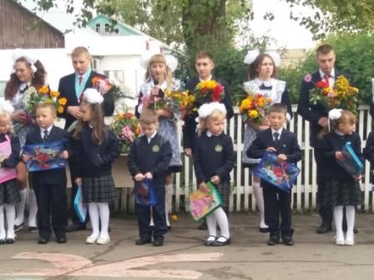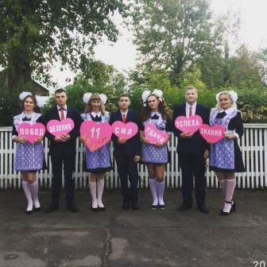

**КТД «Фестиваль Здоровья»**

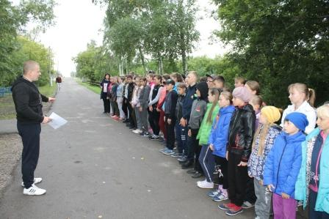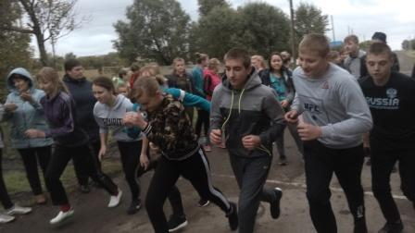

**КТД «Фестиваль народов Казахстана»**

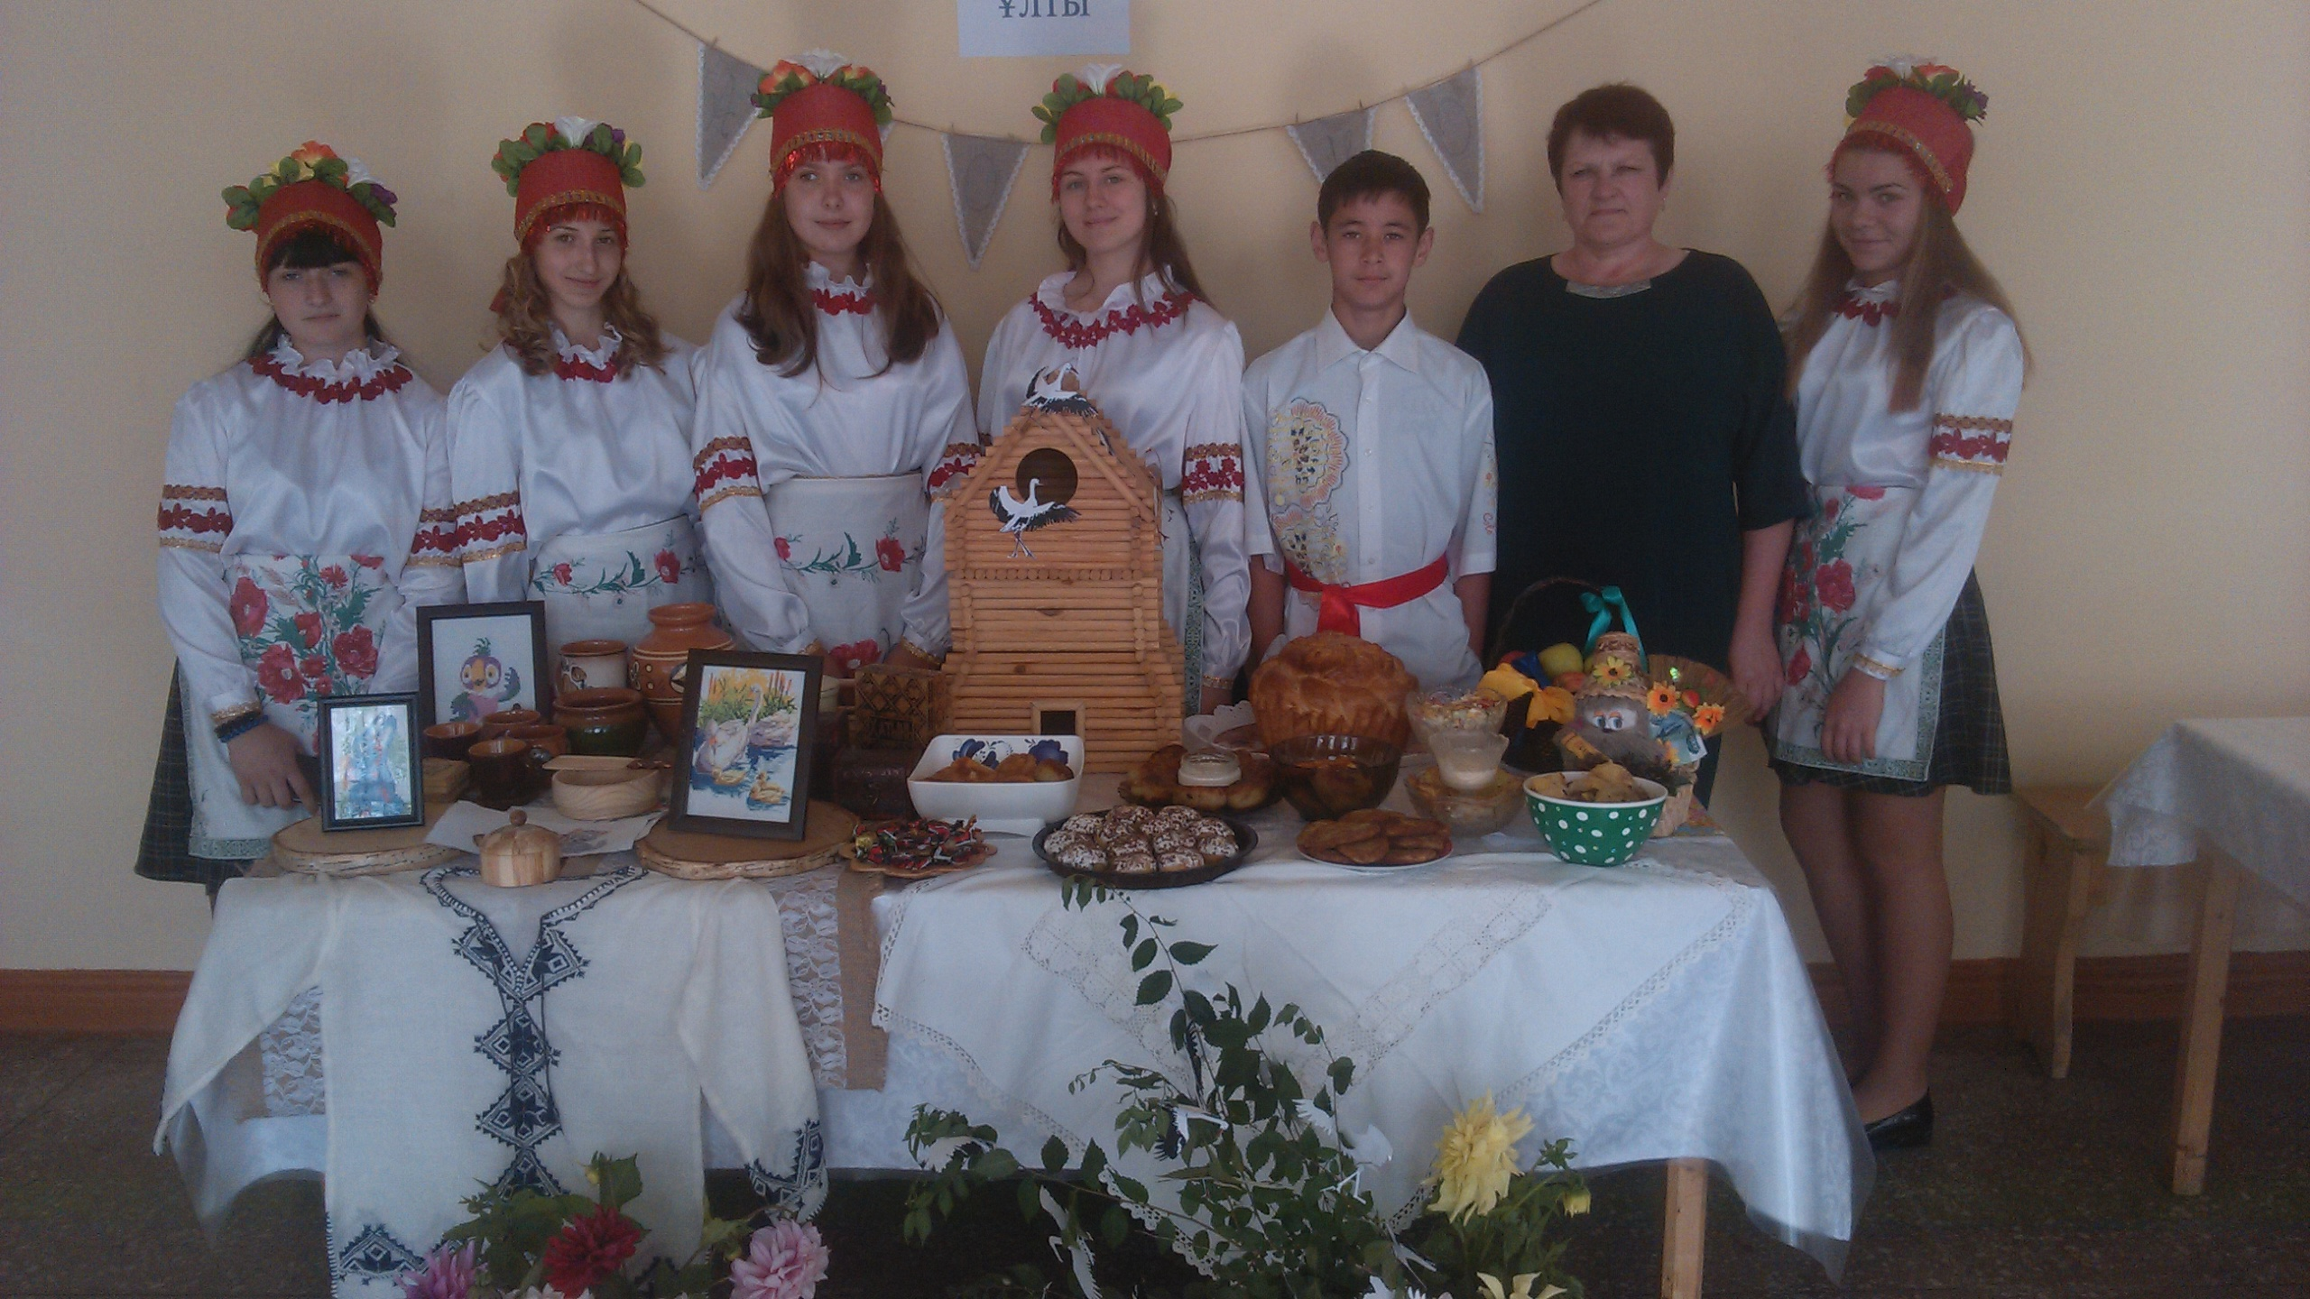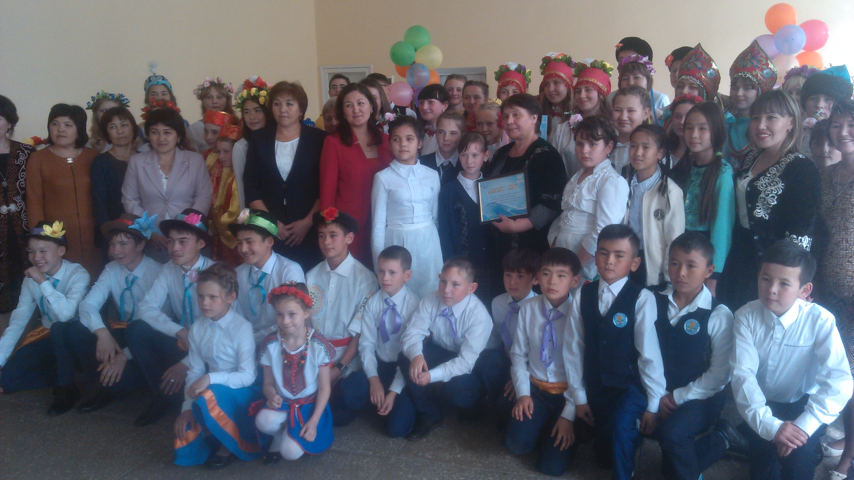

**КТД «Эко-час»**

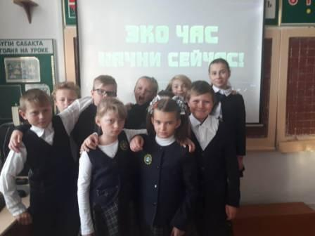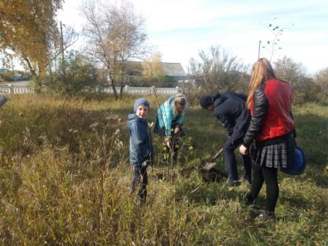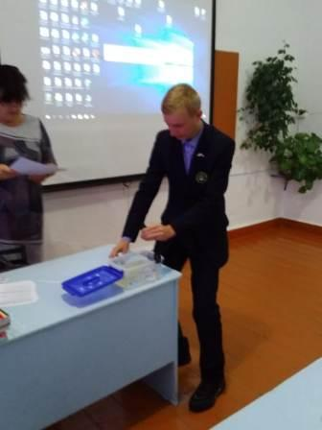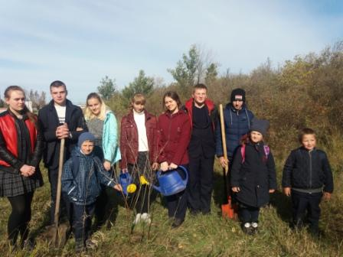

**КТД «День учителя пришел….»**

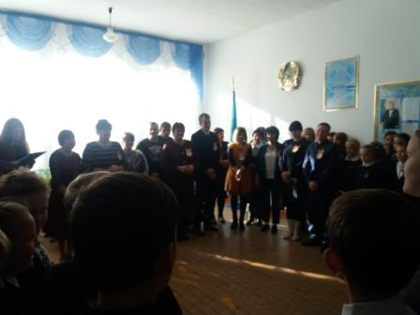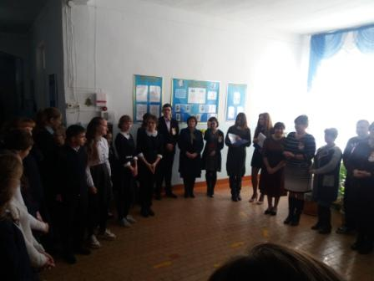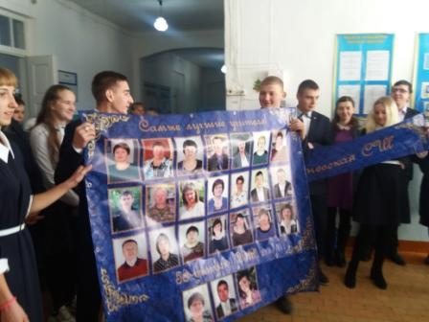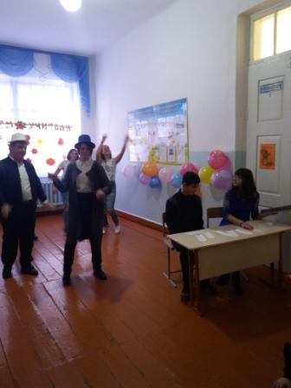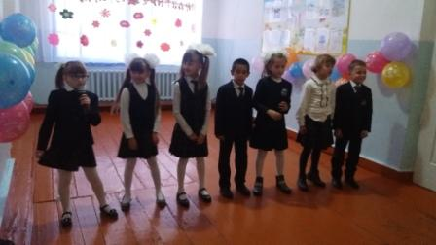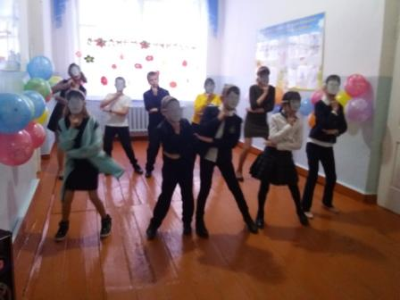

**КТД «Праздник ОСЕНИ» «Мисс Осень – 2019»**

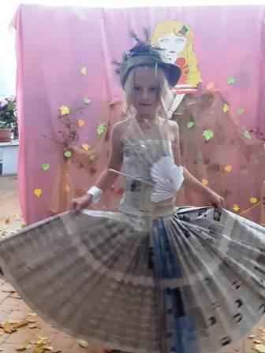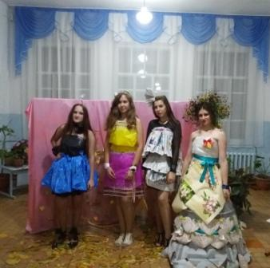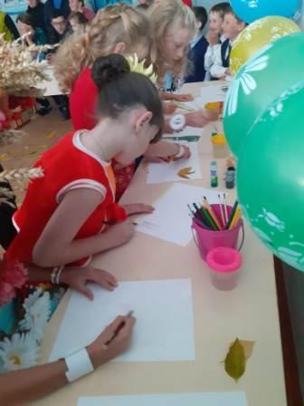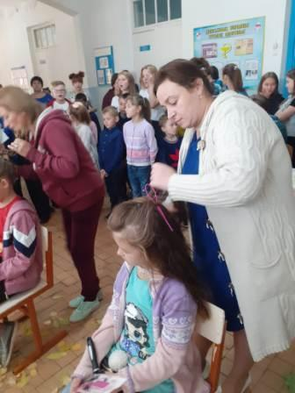

**КТД «Прием в детско-юношескую организацию «Жас Улан»**

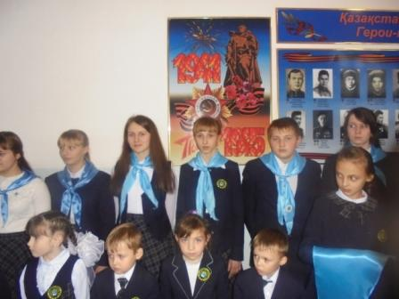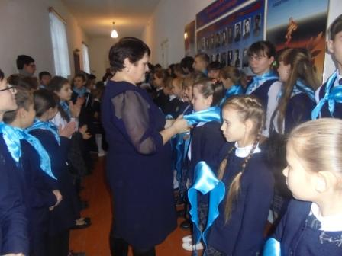

**КТД Концерт «День Независимости»**

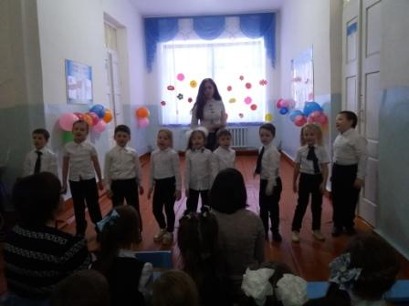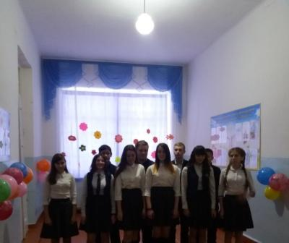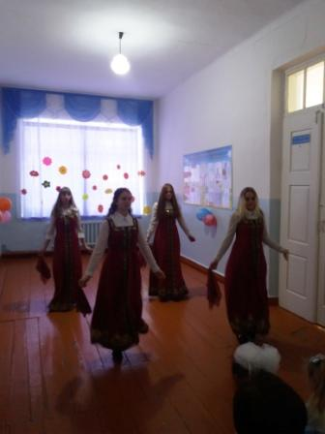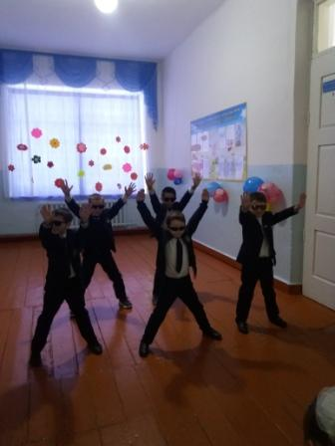

**КТД «Новый год к нам мчится…»**

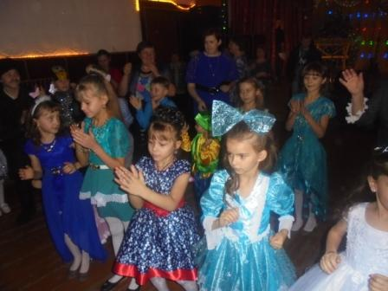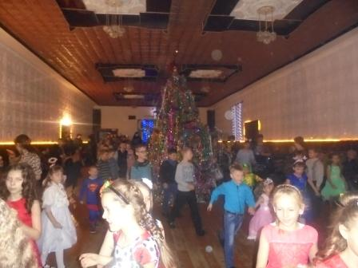

**КТД «Наурыз»**

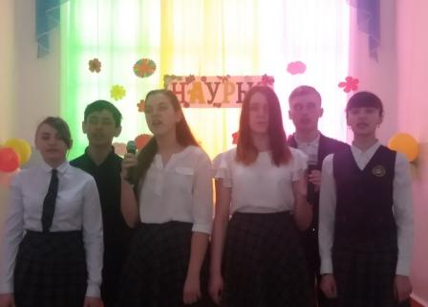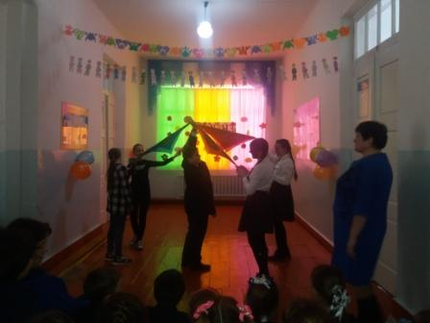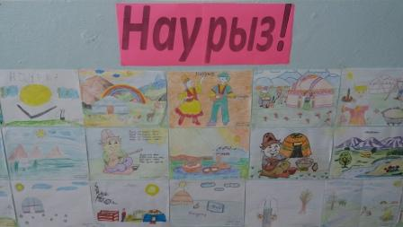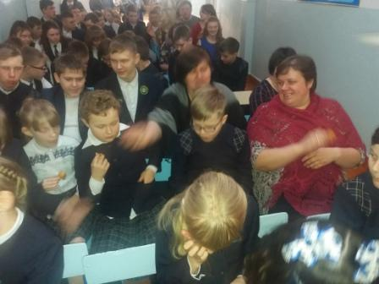

**КТД «Первое мая»**

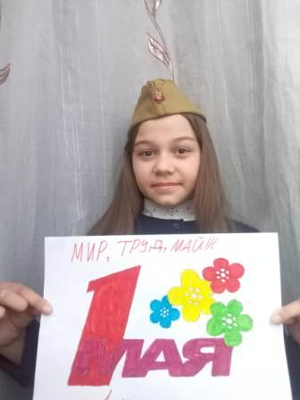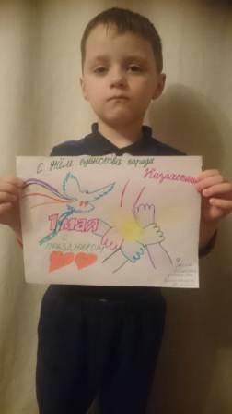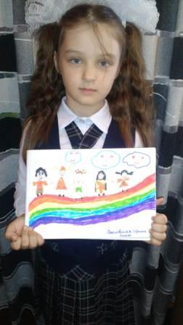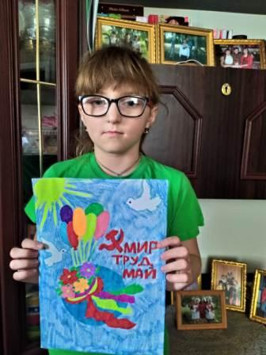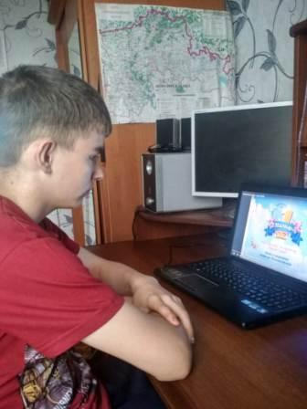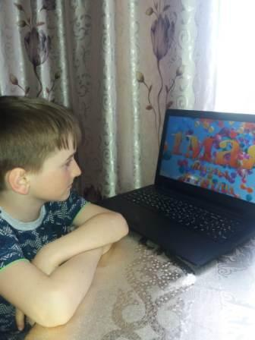

**КТД «День защитника Отечества»**

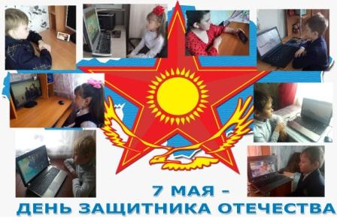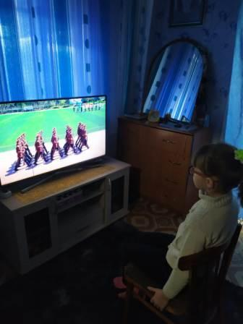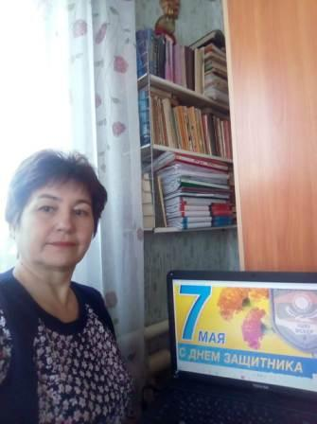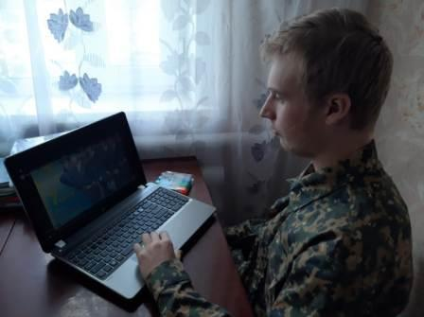

**КТД «День Победы»**

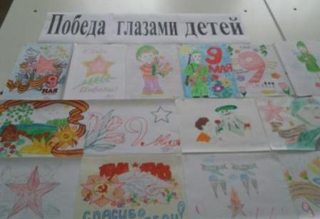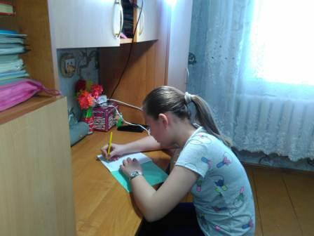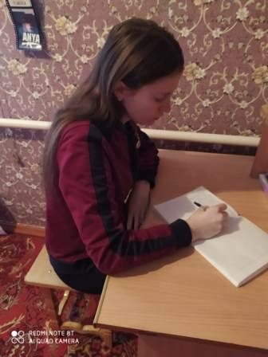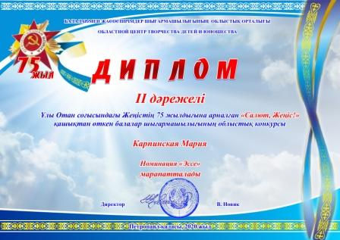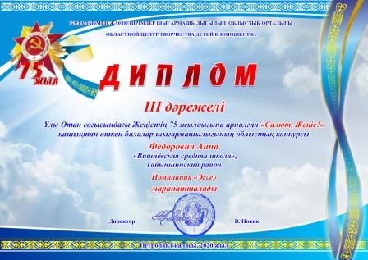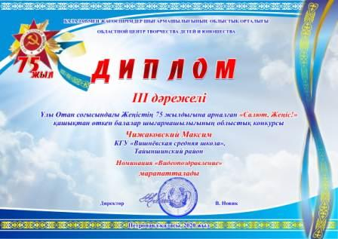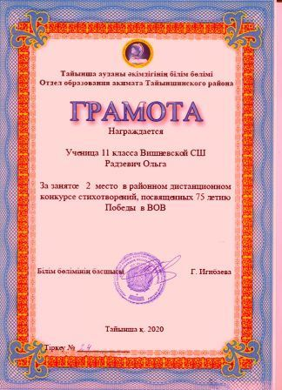

**КТД «Бессмертный полк»**

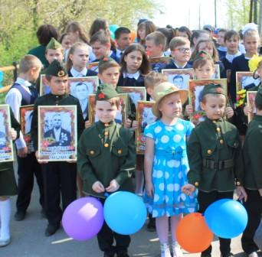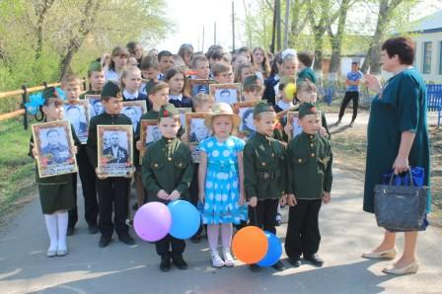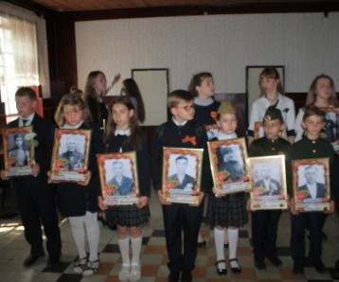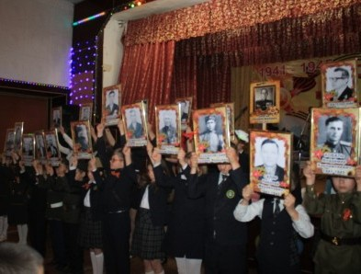



**Список литературы**

1.Беляев А.Б. Формы обучения методике коллективной творческой деятельности. – М., 1989. **2.** Иванов И.П. Методика коммунарского воспитания./ И.П. Иванов Просвещение , 1990.- с. 59-63 **3.**Иванов И.П. Два подхода к воспитанию.// Вожатый.-1980.-; №1.- с. 20-23 **4.** Кульневич С.В. Воспитательная работа в современной школе/ С.В. Кульневич. Воронеж, 2006. с. 266 **5.** Стефановская Т.А. Классный руководитель./ Т.А. Стефановская.- М.: Академия, 2006. с. 111 **6**. Иванов И.П. Энциклопедия коллективных творческих дел. М., 1989г. **7.** Послание Главы государства народу Казахстана от 11 ноября 2014 г. «Нұрлы жол ─ болашаққа бастар жол».  
**8.** Методический материал по разъяснению Патриотического Акта «Мәңгілік Ел».